Конспект
непосредственно образовательной деятельности по образовательным областям познание и художественное творчество.
Тема: «Пасхальное яйцо»
Васина Ольга Ивановна, воспитатель МБДОУ №9 «Алёнушка»

Цель: знакомство с народными традициями украшения пасхальных яиц.
Задачи:
- продолжать знакомить с народными обычаями и традициями;
-познакомить детей со способами окраски яиц;
- научить делать пасхальное яйцо из пластилина и украшать его различными способами;
- закреплять и совершенствовать приемы лепки, развивать мелкую моторику рук;
-воспитывать художественный вкус, эстетические чувства;
Оборудование: образцы пасхальных яиц, образцы пасхальных яиц из пластилина, пластилин, доски для лепки, стеки, салфетки, книга «Сокровища алмазного фонда России» (раздел «Яйца Фаберже»), пасхальные открытки с изображением яиц
Интеграция областей: познание, художественное творчество, социализация.
Методы и приемы: рассказ воспитателя, показ, художественное слово, рассматривание иллюстраций, составление плана–последовательности работы, сравнение с образцом, самооценка

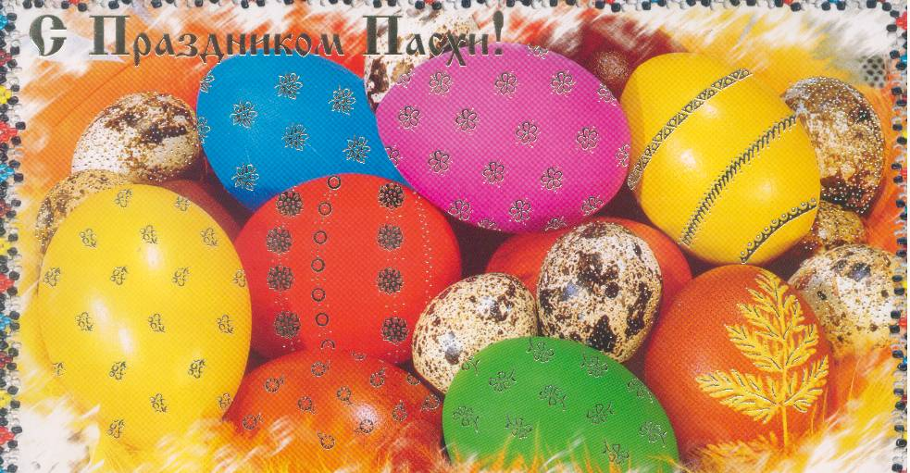

Ход деятельности

Воспитатель читает стихотворение:
Как люблю я праздник Пасхи!
Приготовлюсь к четвергу.
Бабушка яички красит,
Я ей тоже помогу.
На скорлупке хрупкой, тонкой,
Для людей, для красоты,
Крашу кисточкой тихонько:
Крестик, солнышко, цветы.
В светлый праздник Воскресенья
Подарю своим друзьям
По яичку с поздравленьем
И скажу: «Раскрасил сам!»
Ребята, приближается Светлое Христово Воскресенье- большой христианский праздник. Одним из главных атрибутов этого праздника является яйцо, символ зарождающейся жизни. Яиц на Пасху запасали много: готовили различные блюда, украшали праздничный стол, дарили родным и близким. Вы уже знаете, что на праздник Пасхи использовали не простые, не белые яйца. Яйца красили, расписывали. Вначале принято было красить яйца в красный цвет. Красный цвет знаменует радость и возрождение (напомнить легенду о Марии Магдалине, яйце и императоре Тиверии). Впоследствии цвета и способы украшения яиц были самыми разными.
Я расскажу вам о некоторых из них.
Крашенки – это яйца, окрашенные в один цвет.
Самый древний и самый распространенный способ окрашивания яиц был обычай красить яйца луковой шелухой, которую собирали заранее. Брали луковую шелуху, заливали водой, варили около получаса, а потом варили в этом отваре яйца. Чем больше было шелухи и чем дольше держали в отваре яйца, тем ярче и насыщеннее был их цвет. Чтобы окрашенные яйца блестели, их смазывали растительным маслом.
Красили яйца и в другие цвета. Зеленый цвет получали, если варили яйца в настое молодой зелени озимых всходов. Фиолетовый если варили в настое цветков ольхи. Красный цвет получали, если варили яйца вместе со свёклой или корой вишни. Бронзовый цвет давала кора дуба. Желтый цвет можно было получить из шафрана или резеды, а также, если отваривать яйца в листьях молодой берёзы.
Сейчас яйца чаще всего красят пищевыми красителями, которые продаются в магазине. Украшают и специальными наклейками белые или окрашенные в один цвет яйца.
Крапанки – яйца, на цветном фоне которых есть крапинки, пятнышки или полоски другого цвета. Сначала яйцо красят одним цветом, затем, когда оно высохнет и остынет, на него наносят капли горячего воска. Как только воск застынет, яйцо кладут в раствор другого цвета. После высыхания краски, яйцо кладут в горячую воду. Воск тает, и яйцо приобретает забавный вид. Можно воск и аккуратно соскоблить.
Драпанки. Для драпанки лучше брать яйца коричневого оттенка. Скорлупа таких яиц прочнее. Сначала яйца варят, затем красят в цвет потемнее, сушат. Наносят узор карандашом, а затем процарапывают этот узор острым предметом (ножом, шилом, толстой иглой). При работе нужно соблюдать осторожность.
Писанки – искусно расписанные пасхальные яйца. Для рисунка писанки используют элементы растительного и животного мира, геометрические фигуры. Каждая линия на писанке имела значение: сосна - здоровье, дуб – сила, голубь - мир, точечки - плодородие, ягодки – символ матери, цветочки - символ девичества, сеточка - судьба, черный цвет - цвет скорби, белый цвет - начало всех начал.
Обычай обмениваться на Пасху крашеными яйцами существовал давно и соблюдался в России во всех слоях общества - от крестьянской избы до царского двора.
Позже деревенские умельцы на Руси стали готовить к Пасхе деревянные писанки. Изготовлением пасхальных яиц на Руси занимались и пекари, и иконописцы, и травщики (художники по растительному орнаменту) Оружейной палаты, и монахи. В 19 веке в кондитерских стали продаваться шоколадные и сахарные яйца.
А известные ювелирные фирмы создавали фарфоровые и хрустальные яйца.
Со временем все чаще стали обмениваться рукодельными яйцами, а пасхальные яйца превратились в своеобразный памятный подарок. Такие яйца были нередко очень дорогими и изысканными.
Пасхальные подарочные яйца изготавливали из золота и серебра, из цветного и прозрачного стекла, из кости и камня. Они были самых разных размеров, от самых больших, в которые можно спрятать различные сюрпризы, до самых маленьких - их прикалывали к одежде или носили на цепочке.
Мировую славу снискали пасхальные яйца из России, сделанные из золота и серебра и драгоценных камней фирмы Фаберже. Мастера фирмы создали 56 уникальных подарочных яиц для царской семьи и 12 яиц для очень знатных людей России и Европы (рассматривают фотографии из книги «Сокровища алмазного фонда России»).
Сегодня я предлагаю вам превратиться в мастеров-умельцев и сделать подарочное пасхальное яйцо из пластилина, используя имеющиеся образцы.
Давайте рассмотрим эти образцы. (Воспитатель показывает несколько различных образцов, сделанных из пластилина и украшенных налепами. Обращает внимание на украшение яиц).
А теперь давайте представим, как мы будем работать, что делать сначала, а что потом.
Составляется и проговаривается поэтапный план работы:
1. Приготовить рабочее место (дощечка для лепки, стека, салфетка).
2. Представить, какое будет яйцо? (Можно ориентироваться на образцы, а можно проявить свою фантазию.)
3. Подобрать пластилин нужного цвета (не забывать учитывать размеры яйца).
4. Приступить к работе над яйцом: раскатать комочек пластилина, придать ему овальную форму (овоид), сгладить все неровности, сделать подставку, чтобы яйцо «стояло».
5. Украсить яйцо и подставку налепами. Проявить фантазию и творчество. (Украсить яйцо можно точками, полосками, сеточкой, кружочками цветами, ягодками, листочками, завитками, бабочками, по мотивам дымковской росписи, сделать надпись «ХВ» и др.)

6. В работе помнить и применять пословицы и поговорки:
Кто старается, у того получается.
Семь раз отмерь, один раз отрежь.
Не говори: « Не умею», говори: «Научусь!»
Без труда не вытащишь и рыбку из пруда.
Под лежачий камень вода не бежит.
Сделал сам, помоги товарищу.

Итог. После работы поделки выставляются на специальную доску, рассматриваются детьми, сравниваются с образцами, отмечаются оригинальные и творческие работы. Затем работы используются на выставке «Пасхальный перезвон».

